

**Об утверждении регламентов государственных услуг в сфере религиозной деятельности**

***Утративший силу***

Постановление акимата Актюбинской области от 24 апреля 2014 года № 124. Зарегистрировано Департаментом юстиции Актюбинской области 21 мая 2014 года № 3905. Утратило силу постановлением акимата Актюбинской области от 22 мая 2015 года № 164

      Сноска. Утратило силу постановлением акимата Актюбинской области от 22.05.2015 № 164 (порядок введения в действие см. п. 5).  
      В соответствии со статьей 27 Закона Республики Казахстан от 23 января 2001 года "О местном государственном управлении и самоуправлении в Республике Казахстан", пунктом 3 статьи 16 Закона Республики Казахстан от 15 апреля 2013 года "О государственных услугах", постановлением Правительства Республики Казахстан от 24 февраля 2014 года № 137 "Об утверждении стандартов государственных услуг в сфере религиозной деятельности" акимат Актюбинской области **ПОСТАНОВЛЯЕТ:**  
      1.
Утвердить прилагаемые:  
      1) регламент государственной услуги "Проведение регистрации и перерегистрации лиц, осуществляющих миссионерскую деятельность";  
      2) регламент государственной услуги "Выдача решения об утверждении расположения специальных стационарных помещений для распространения религиозной литературы и иных информационных материалов религиозного содержания, предметов религиозного назначения";  
      3) регламент государственной услуги "Выдача решения о согласовании расположения помещений для проведения религиозных мероприятий за пределами культовых зданий (сооружений)";  
      4) регламент государственной услуги "Выдача решения о строительстве культовых зданий (сооружений) и определении их месторасположения, а также перепрофилировании (изменении функционального назначения) зданий (сооружений) в культовые здания (сооружения)".  
      2.
Государственному учреждению "Управление по делам религий Актюбинской области" обеспечить размещение настоящего постановления в информационно-правовой системе "Әділет".  
      3.
Настоящее постановление вводится в действие по истечении десяти календарных дней после дня его первого официального опубликования, но не ранее введения в действие постановления Правительства Республики Казахстан от 24 февраля 2014 года № 137 "Об утверждении стандартов государственных услуг в сфере религиозной деятельности".

|  |  |  |  |
| --- | --- | --- | --- |
| *Аким области* | | *А.Мухамбетов* | |
|  | | Утвержден   постановлением акимата   Актюбинской области   от 24 апреля 2014 года № 124 | |

**Регламент государственной услуги "Проведение регистрации и перерегистрации лиц, осуществляющих миссионерскую деятельность"**  
**1. Общие положения**

      1.
Государственная услуга "Проведение регистрации и перерегистрации лиц, осуществляющих миссионерскую деятельность" (далее - государственная услуга) оказывается государственным учреждением "Управление по делам религий Актюбинской области" (далее – услугодатель), расположенным по адресу: город Актобе, улица Абилкайыр хана, 40, каб. 146 (контактные телефоны 8(7132) 55-23-43). Прием заявлений и выдача результатов оказания государственной услуги осуществляется услугодателем.  
      2.
Форма оказываемой государственной услуги – бумажная.  
      3.
Результат оказания государственной услуги – свидетельство о регистрации (перерегистрации) миссионера по форме согласно приложению 1 к Стандарту "Проведение регистрации и перерегистрации лиц, осуществляющих миссионерскую деятельность" утвержденному постановлением Правительства Республики Казахстан от 24 февраля 2014 года № 137 "Об утверждении стандартов государственных услуг в сфере религиозной деятельности" (далее - Стандарт), либо мотивированный ответ об отказе в оказании государственной услуги в случаях и по основаниям, предусмотренным пунктом 10 Стандарта.  
      Форма предоставления результатов оказания государственной услуги - бумажная.

**2. Описание порядка действий структурных подразделений (работников) услугодателя в процессе оказания государственной услуги**

      4.
Основанием для начала процедуры (действия) по оказанию государственной услуги является заявление согласно приложению 2 к Стандарту. Прием документов осуществляется согласно пункту 9 Стандарта.  
      5.
Содержание каждой процедуры (действия), входящей в состав процесса оказания государственной услуги, длительность его выполнения:  
      1)
сотрудник услугодателя принимает документы, производит проверку документов на соответствие пункту 9 Стандарта. Если документы соответствуют указанным требованиям, то выдается копия заявления услугополучателя со штампом услугодателя, содержащая дату и время приема документов, с указанием фамилии, имени, отчества лица, принявшего документы (30 минут);  
      2)
руководитель услугодателя, ознакамливается с документами и определяет ответственного исполнителя (1 календарный день);  
      3)
ответственный исполнитель услугодателя, изучает документы и подготавливает свидетельство, либо мотивированный ответ об отказе в предоставлении государственной услуги на бумажном носителе (20 календарных дней).  
      Срок регистрации или перерегистрации приостанавливается при проведении религиоведческой экспертизы для получения заключения по материалам, представленным услугополучателем государственной услуги;  
      4)
аким либо уполномоченное им лицо (с указанием должности, фамилии и инициалов) подписывает свидетельство о регистрации (перерегистрации) миссионера, либо мотивированный ответ об отказе в предоставлении государственной услуги (8 календарных дней);  
      5)
сотрудником услугодателя осуществляется выдача свидетельства либо мотивированного ответа об отказе в выдаче свидетельства услугополучателю (либо представителю по доверенности) при личном посещении или направляется почтой по адресу, указанному получателем государственной услуги (1 календарный день).

**3. Описание порядка взаимодействия структурных подразделений (работников) услугодателя в процессе оказания государственной услуги**

      6.
Перечень структурных подразделений (работников) услугодателя, которые участвуют в процессе оказания государственной услуги:  
      1)
сотрудник услугодателя;  
      2)
руководитель услугодателя;  
      3)
ответственный исполнитель услугодателя;  
      4)
аким либо уполномоченное им лицо (с указанием должности, фамилии и инициалов).  
      7.
Описание последовательности процедур (действий) между структурными подразделениями (работниками) с указанием длительности каждой процедуры (действия) приведено в приложении 1 к настоящему регламенту.  
      Сноска. Пункт 7 с изменениями, внесенными постановлением акимата Актюбинской области от 24.11.2014 № 414 (вводится в действие по истечении десяти календарных дней после дня его первого официального опубликования).  
      8.
Подробное описание последовательности процедур (действий), взаимодействий структурных подразделений (работников) услугодателя в процессе оказания государственных услуг отражается в справочнике бизнес-процессов оказания государственной услуги согласно приложению 2 к настоящему регламенту. Справочник бизнес-процессов оказания государственной услуги размещается на веб-портале "электронного правительства", интернет-ресурсе услугодателя.  
      Сноска. Регламент дополнен пунктом 8 в соответствии с постановлением акимата Актюбинской области от 24.11.2014 № 414 (вводится в действие по истечении десяти календарных дней после дня его первого официального опубликования).

|  |  |
| --- | --- |
|  | Приложение 1   к Регламенту государственной  услуги "Проведение регистрации  и перерегистрации лиц,  осуществляющих  миссионерскую деятельность" |

      Сноска. Приложение 1 с изменением, внесенным постановлением акимата Актюбинской области от 24.11.2014 № 414 (вводится в действие по истечении десяти календарных дней после дня его первого официального опубликования).

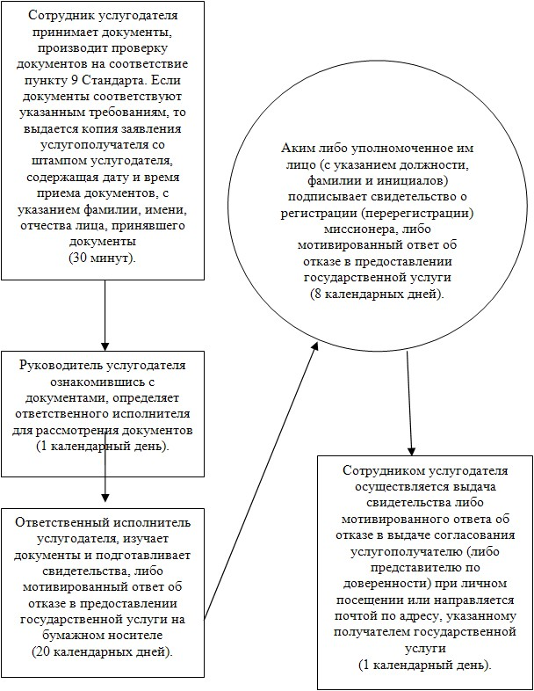

|  |  |
| --- | --- |
|  | Приложение 2  к регламенту государственной  услуги "Проведение  регистрации и  перерегистрации лиц,  осуществляющих  миссионерскую деятельность" |

**Справочник**  
**бизнес-процессов оказания государственной услуги "Проведение регистрации и перерегистрации лиц, осуществляющих миссионерскую деятельность"**

      Сноска. Регламент дополнен приложением 2 в соответствии с постановлением акимата Актюбинской области от 24.11.2014 № 414 (вводится в действие по истечении десяти календарных дней после дня его первого официального опубликования).

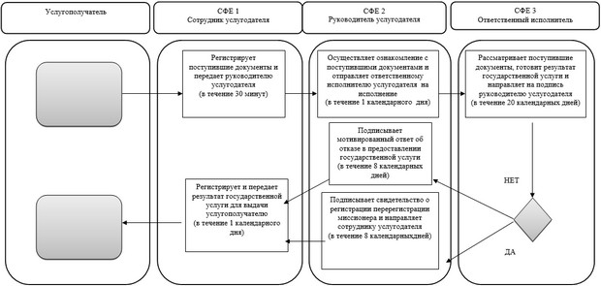

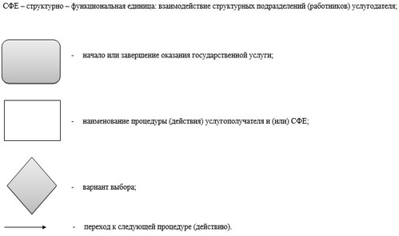

|  |  |
| --- | --- |
|  | Утвержден   постановлением акимата   Актюбинской области   от 24 апреля 2014 года № 124 |

**Регламент государственной услуги "Выдача решения об утверждении расположения специальных стационарных помещений для распространения религиозной литературы и иных информационных материалов религиозного содержания, предметов религиозного назначения"**  
**1. Общие положения**

      1.
Государственная услуга "Выдача решения об утверждении расположения специальных стационарных помещений для распространения религиозной литературы и иных информационных материалов религиозного содержания, предметов религиозного назначения" (далее - государственная услуга) оказывается государственным учреждением "Управление по делам религий Актюбинской области" (далее – услугодатель) расположенного по адресу: город Актобе, улица Абилкайыр хана, 40, каб. 146 (контактные телефоны 8(7132) 55-23-43). Прием заявлений и выдача результатов оказания государственной услуги осуществляется услугодателем.  
      2.
Форма оказываемой государственной услуги – бумажная.  
      3.
Результат оказания государственной услуги - решение об утверждении расположения специальных стационарных помещений для распространения религиозной литературы и иных информационных материалов религиозного содержания, предметов религиозного назначения, либо мотивированный ответ об отказе в оказании государственной услуги в случаях и по основаниям, установленным законами Республики Казахстан.  
      Форма предоставления результатов оказания государственной услуги - бумажная.

**2.Описание порядка действий структурных подразделений (работников) услугодателя в процессе оказания государственной услуги**

      4.
Основанием для начала процедуры (действия) по оказанию государственной услуги является заявление согласно приложению 2 к Стандарту, утвержденного Постановлением Правительства Республики Казахстан от 24 февраля 2014 года № 137 "Об утверждении стандартов государственных услуг в сфере религиозной деятельности" (далее - Стандарт). Прием документов осуществляется согласно пункту 9 Стандарта.  
      5.
Содержание каждой процедуры (действия), входящей в состав процесса оказания государственной услуги, длительность его выполнения:  
      1)
сотрудник услугодателя принимает документы, производит проверку документов на соответствие пункту 9 Стандарта. Если документы соответствуют указанным требованиям, то выдается копия заявления услугополучателя со штампом услугодателя, содержащая дату и время приема документов, с указанием фамилии, имени, отчества лица, принявшего документы (30 минут);  
      2)
руководитель услугодателя, ознакамливается с документами и определяет ответственного исполнителя (1 календарный день);  
      3)
ответственный исполнитель услугодателя, изучает документы и подготавливает проект постановления акимата области, либо мотивированный ответ об отказе в предоставлении государственной услуги на бумажном носителе (20 календарных дней);  
      4)
аким области подписывает решение об утверждении расположения специальных стационарных помещений для распространения религиозной литературы и иных информационных материалов религиозного содержания, предметов религиозного назначения либо мотивированный ответ об отказе в предоставлении государственной услуги (8 календарных дней);  
      5)
сотрудником услугодателя осуществляется выдача решения либо мотивированного ответа об отказе в выдаче решения услугополучателю (либо представителю по доверенности) при личном посещении или направляется почтой по адресу, указанному получателем государственной услуги (1 календарный день).

**3. Описание порядка взаимодействия структурных подразделений (работников) услугодателя в процессе оказания государственной услуги**

      6.
Перечень структурных подразделений (работников) услугодателя, которые участвуют в процессе оказания государственной услуги:  
      1)
сотрудник услугодателя;  
      2)
руководитель услугодателя;  
      3)
ответственный исполнитель услугодателя;  
      4)
аким области.  
      7.
Описание последовательности процедур (действий) между структурными подразделениями (работниками) с указанием длительности каждой процедуры (действия) приведено в приложении 1 к настоящему регламенту.  
      Сноска. Пункт 7 с изменениями, внесенными постановлением акимата Актюбинской области от 24.11.2014 № 414 (вводится в действие по истечении десяти календарных дней после дня его первого официального опубликования).  
      8.
Подробное описание последовательности процедур (действий), взаимодействий структурных подразделений (работников) услугодателя в процессе оказания государственных услуг отражается в справочнике бизнес-процессов оказания государственной услуги согласно приложению 2 к настоящему регламенту. Справочник бизнес-процессов оказания государственной услуги размещается на веб-портале "электронного правительства", интернет-ресурсе услугодателя.  
      Сноска. Регламент дополнен пунктом 8 в соответствии с постановлением акимата Актюбинской области от 24.11.2014 № 414 (вводится в действие по истечении десяти календарных дней после дня его первого официального опубликования).

|  |  |
| --- | --- |
|  | Приложение 1  к Регламенту государственной  услуги "Выдача решения об  утверждении расположения  специальных стационарных  помещений для распространения  религиозной литературы и иных  информационных материалов  религиозного содержания,  предметов религиозного  назначения" |

      Сноска. Приложение 1 с изменением, внесенным постановлением акимата Актюбинской области от 24.11.2014 № 414 (вводится в действие по истечении десяти календарных дней после дня его первого официального опубликования).

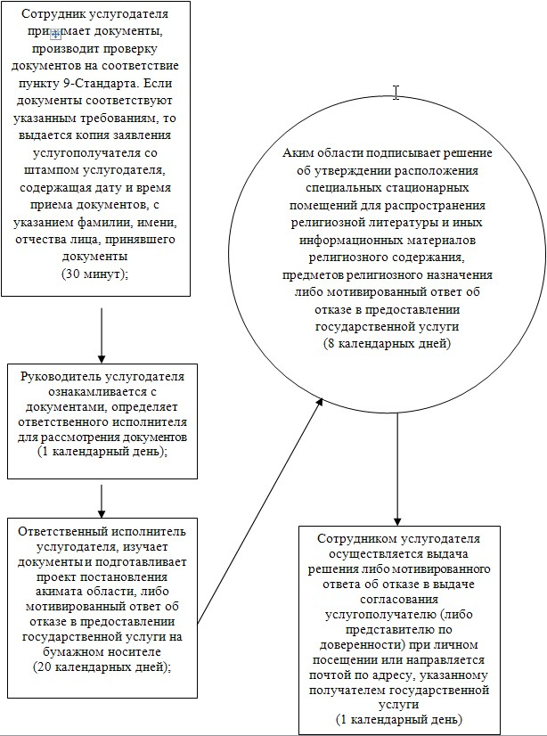

|  |  |
| --- | --- |
|  | Приложение 2  к регламенту государственной  услуги "Выдача решения об  утверждении расположения  специальных стационарных  помещений для  распространения религиозной  литературы и иных  информационных материалов  религиозного содержания,  предметов религиозного  назначения" |

**Справочник**  
**бизнес-процессов оказания государственной услуги "Выдача решения об утверждении расположения специальных стационарных помещений для распространения религиозной литературы и иных информационных материалов религиозного содержания, предметов религиозного назначения"**

      Сноска. Регламент дополнен приложением 2 в соответствии с постановлением акимата Актюбинской области от 24.11.2014 № 414 (вводится в действие по истечении десяти календарных дней после дня его первого официального опубликования).

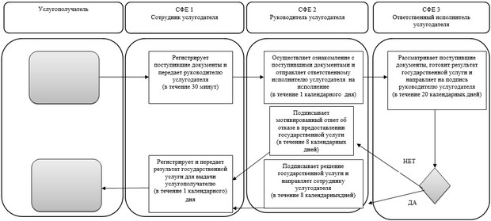



|  |  |
| --- | --- |
|  | Утвержден   постановлением акимата   Актюбинской области   от 24 апреля 2014 года № 124 |

**Регламент государственной услуги "Выдача решения о согласовании расположения помещений для проведения религиозных мероприятий за пределами культовых зданий (сооружений)"**  
**1. Общие положения**

      1.
Государственная услуга "Выдача решения о согласовании расположения помещений для проведения религиозных мероприятий за пределами культовых зданий (сооружений)" (далее - государственная услуга) оказывается государственным учреждением "Управление по делам религий Актюбинской области" (далее – услугодатель) расположенного по адресу: город Актобе, улица Абилкайыр хана, 40, каб. 146, контактные телефоны 8(7132) 55-23-43. Прием заявлений и выдача результатов оказания государственной услуги осуществляется услугодателем.  
      2.
Форма оказываемой государственной услуги – бумажная.  
      3.
Результат оказания государственной услуги – решение о согласовании расположения помещений для проведения религиозных мероприятий за пределами культовых зданий (сооружений), либо мотивированный ответ об отказе в оказании государственной услуги в случаях и по основаниям, предусмотренным пунктом 10 стандарта государственной услуги "Выдача решения о согласовании расположения помещений для проведения религиозных мероприятий за пределами культовых зданий (сооружений)", утвержденного Постановлением Правительства Республики Казахстан от 24 февраля 2014 года № 137 "Об утверждении стандартов государственных услуг в сфере религиозной деятельности" (далее - Стандарт).  
      Форма предоставления результатов оказания государственной услуги - бумажная.

**2. Описание порядка действий структурных подразделений (работников) услугодателя в процессе оказания государственной услуги**

      4.
Основанием для начала процедуры (действия) по оказанию государственной услуги является заявление согласно приложению 2 к Стандарту. Прием документов осуществляется согласно пункту 9 Стандарта.  
      5.
Содержание каждой процедуры (действия), входящей в состав процесса оказания государственной услуги, длительность его выполнения:  
      1)
сотрудник услугодателя принимает документы, производит проверку документов на соответствие пункту 9 Стандарта. Если документы соответствуют указанным требованиям, то выдается копия заявления услугополучателя со штампом услугодателя, содержащая дату и время приема документов, с указанием фамилии, имени, отчества лица, принявшего документы (30 минут);  
      2)
руководитель услугодателя ознакамливается с документами и определяет ответственного исполнителя (1 календарный день);  
      3)
ответственный исполнитель услугодателя изучает документы и подготавливает проект постановления акимата области, либо мотивированный ответ об отказе в предоставлении государственной услуги на бумажном носителе (20 календарных дней);  
      4)
аким области подписывает решение о согласовании об утверждении расположения специальных стационарных помещений для распространения религиозной литературы и иных информационных материалов религиозного содержания, предметов религиозного назначения либо мотивированный ответ об отказе в предоставлении государственной услуги (8 календарных дней);  
      5)
сотрудником услугодателя осуществляется выдача решения о согласовании либо мотивированный ответ об отказе в выдаче решения услугополучателю (либо представителю по доверенности) при личном посещении или направляется почтой по адресу, указанному получателем государственной услуги (1 календарный день).

**3. Описание порядка взаимодействия структурных подразделений (работников) услугодателя в процессе оказания государственной услуги**

      6.
Перечень структурных подразделений (работников) услугодателя, которые участвуют в процессе оказания государственной услуги:  
      1)
сотрудник услугодателя;  
      2)
руководитель услугодателя;  
      3)
ответственный исполнитель услугодателя;  
      4)
аким области.  
      7.
Описание последовательности процедур (действий) между структурными подразделениями (работниками) с указанием длительности каждой процедуры (действия) приведено в приложении 1 к настоящему регламенту.  
      Сноска. Пункт 7 с изменениями, внесенными постановлением акимата Актюбинской области от 24.11.2014 № 414 (вводится в действие по истечении десяти календарных дней после дня его первого официального опубликования).  
      8.
Подробное описание последовательности процедур (действий), взаимодействий структурных подразделений (работников) услугодателя в процессе оказания государственных услуг отражается в справочнике бизнес-процессов оказания государственной услуги согласно приложению 2 к настоящему регламенту. Справочник бизнес-процессов оказания государственной услуги размещается на веб-портале "электронного правительства", интернет-ресурсе услугодателя.  
      Сноска. Регламент дополнен пунктом 8 в соответствии с постановлением акимата Актюбинской области от 24.11.2014 № 414 (вводится в действие по истечении десяти календарных дней после дня его первого официального опубликования).

|  |  |
| --- | --- |
|  | Приложение 1  к Регламенту государственной  услуги "Выдача решения о  согласовании расположения  помещений для проведения  религиозных мероприятий за  пределами культовых зданий  (сооружений)" |

      Сноска. Приложение 1 с изменением, внесенным постановлением акимата Актюбинской области от 24.11.2014 № 414 (вводится в действие по истечении десяти календарных дней после дня его первого официального опубликования).

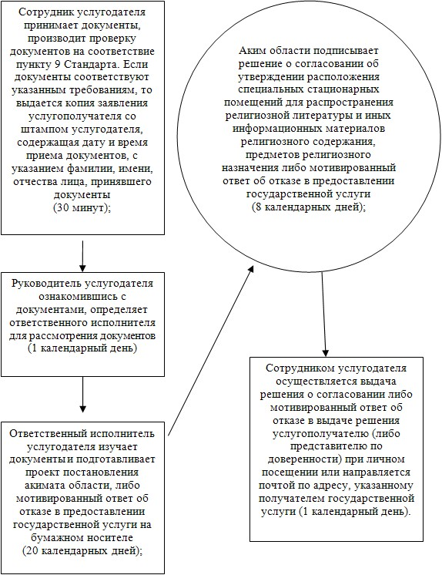

|  |  |
| --- | --- |
|  | Приложение 2  к регламенту государственной  услуги "Выдача решения о  согласовании расположения  помещений для проведений  религиозных мероприятий за  пределами культовых зданий  (сооружений)" |

**Справочник**  
**бизнес-процессов оказания государственной услуги "Выдача решения о согласовании расположения помещений для проведений религиозных мероприятий за пределами культовых зданий (сооружений)"**

      Сноска. Регламент дополнен приложением 2 в соответствии с постановлением акимата Актюбинской области от 24.11.2014 № 414 (вводится в действие по истечении десяти календарных дней после дня его первого официального опубликования).

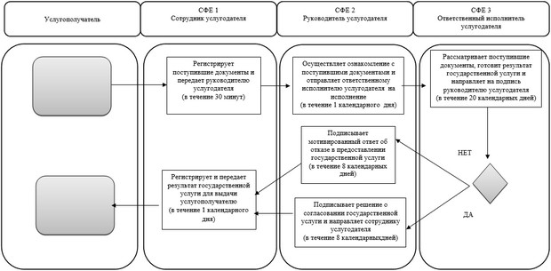



|  |  |
| --- | --- |
|  | Утвержден   постановлением акимата   Актюбинской области   от 24 апреля 2014 года № 124 |

**Регламент государственной услуги "Выдача решения о строительстве культовых зданий (сооружений), определении их месторасположения, а также перепрофилировании (изменении функционального назначения) зданий (сооружений) в культовые здания (сооружения)"**  
**1. Общие положения**

      1.
Государственная услуга "Выдача решения о строительстве культовых зданий (сооружений), определении их месторасположения, а также перепрофилировании (изменении функционального назначения) зданий (сооружений) в культовые здания (сооружения)" (далее - государственная услуга) оказывается государственным учреждением "Управление архитектуры и градостроительства Актюбинской области" (далее – услугодатель), расположенного по адресу: город Актобе, проспект Абилкайыр хана, 40, кабинет 130 (контактные телефоны 8 (7132) 56-36-60), по согласованию с государственным учреждением "Управление по делам религий Актюбинской области" (далее – управление). Прием заявления и выдачу результата оказания государственной услуги осуществляет управление архитектуры и градостроительства Актюбинской области.  
      2.
Форма оказываемой государственной услуги – бумажная.  
      3.
Результат оказания государственной услуги – решение местного исполнительного органа области, города республиканского значения и столицы о строительстве культовых зданий (сооружений), определении их месторасположения или о перепрофилировании (изменении функционального назначения) зданий (сооружений) в культовые здания (сооружения), либо мотивированный ответ об отказе в оказании государственной услуги.  
      Форма предоставления результата оказания государственной услуги – бумажная.

**2. Описание порядка действий структурных подразделений (работников) услугодателя в процессе оказания государственной услуги**

      4.
Основанием для начала процедуры (действия) по оказанию государственной услуги является заявление согласно приложениям 1, 2 к Стандарту государственной услуги, утвержденного постановлением Правительства Республики Казахстан от 24 февраля 2014 года № 137 (далее – Стандарт). Прием документов осуществляется согласно пункту 9 Стандарта.  
      5.
Содержание каждой процедуры (действия), входящей в состав процесса оказания государственной услуги, длительность его выполнения:  
      1)
сотрудник услугодателя принимает документы, производит проверку документов на соответствие пункту 9 Стандарта. Если документы соответствуют указанным требованиям, то выдается подтверждение о получении документов услугополучателя со штампом услугодателя, содержащее дату и время приема документов, с указанием фамилии, имени, отчества лица, принявшего документы и направляет документы руководителю услугодателя для наложения резолюции и определения ответственного исполнителя (30 минут);  
      2)
руководитель услугодателя ознакамливается с документами и определяет ответственного исполнителя (1 часа);  
      3)
ответственный исполнитель услугодателя регистрирует запрос и направляет в управление (3 календарных дня);  
      4)
сотрудник управления принимает пакет документов от услугодателя, регистрирует их в журнале регистрации и направляет документы руководителю управления для наложения резолюции и определения ответственного исполнителя (30 минут);  
      5)
после рассмотрения руководитель управления передает документы ответственному исполнителю управления (30 минут);  
      6)
ответственный исполнитель управления определяет возможность удовлетворения ходатайства, подготавливает письмо согласование, либо мотивированный ответ об отказе, после чего направляет на подписание руководителю управления (9 календарных дней);  
      7)
сотрудник управления регистрирует письмо согласование, либо мотивированный ответ об отказе и направляет услугодателю (30 минут);  
      8)
ответственный исполнитель услугодателя подготавливает проект постановления акимата области, либо мотивированный ответ об отказе в предоставлении государственной услуги на бумажном носителе (12 календарных дней);  
      9)
аким области подписывает решение о строительстве культовых зданий (сооружений) и определении их месторасположения или решение о перепрофилировании (изменении функционального назначения) зданий (сооружений) в культовые здания (сооружения) (далее - решение) либо руководитель услугодателя подписывает мотивированный ответ об отказе в предоставлении государственной услуги на бумажном носителе (3 календарных дня);  
      10)
сотрудник услугодателя регистрирует решение либо мотивированный ответ об отказе в предоставлении государственной услуги на бумажном носителе и выдает услугополучателю (3 календарных дня).

**3. Описание порядка взаимодействия структурных подразделений (работников) услугодателя в процессе оказания государственной услуги**

      6.
Перечень структурных подразделений (работников) услугодателя, которые участвуют в процессе оказания государственной услуги:  
      1)
сотрудник услугодателя;  
      2)
руководитель услугодателя;  
      3)
ответственный исполнитель услугодателя;  
      4)
сотрудник управления;  
      5)
руководитель управления;  
      6)
ответственный исполнитель управления;  
      7)
аким области.  
      7.
Описание последовательности процедур (действий) между структурными подразделениями (работниками) с указанием длительности каждой процедуры (действия) приведено в приложении 1 к настоящему регламенту.  
      Сноска. Пункт 7 с изменениями, внесенными постановлением акимата Актюбинской области от 24.11.2014 № 414 (вводится в действие по истечении десяти календарных дней после дня его первого официального опубликования).  
      8.
Подробное описание последовательности процедур (действий), взаимодействий структурных подразделений (работников) услугодателя в процессе оказания государственных услуг отражается в справочнике бизнес-процессов оказания государственной услуги согласно приложению 2 к настоящему регламенту. Справочник бизнес-процессов оказания государственной услуги размещается на веб-портале "электронного правительства", интернет-ресурсе услугодателя.  
      Сноска. Регламент дополнен пунктом 8 в соответствии с постановлением акимата Актюбинской области от 24.11.2014 № 414 (вводится в действие по истечении десяти календарных дней после дня его первого официального опубликования).

|  |  |
| --- | --- |
|  | Приложение 1  к Регламенту государственной  услуги "Выдача решения о  строительстве культовых  зданий (сооружений), определении  их месторасположения, а также  перепрофилировании  (изменении функционального  назначения) зданий (сооружений)  в культовые здания (сооружения)" |

      Сноска. Приложение 1 с изменением, внесенным постановлением акимата Актюбинской области от 24.11.2014 № 414 (вводится в действие по истечении десяти календарных дней после дня его первого официального опубликования).

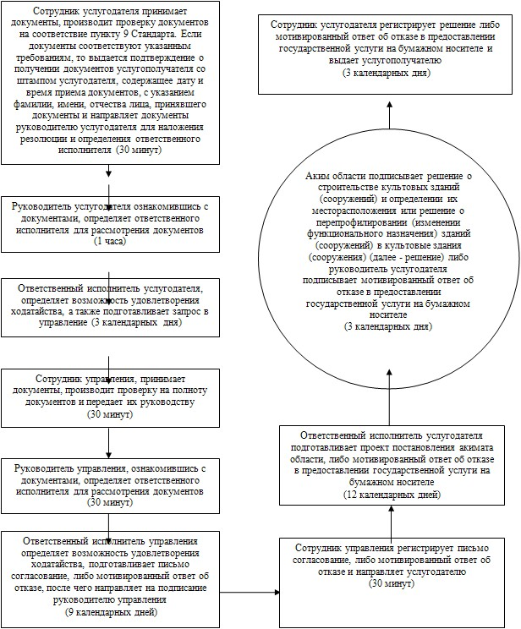

|  |  |
| --- | --- |
|  | Приложение 2  к регламенту государственной  услуги "Выдача решения о  строительстве культовых зданий  (сооружений), определении их  места расположения, а также  перепрофилировании  (изменении функционального  назначения) зданий  (сооружений) в культовое  здание (сооружение)" |

**Справочник**  
**бизнес-процессов оказания государственной услуги "Выдача решения о строительстве культовых зданий (сооружений), определении их места расположения, а также перепрофилировании (изменении функционального назначения) зданий (сооружений) в культовое здание (сооружение)"**

      Сноска. Регламент дополнен приложением 2 в соответствии с постановлением акимата Актюбинской области от 24.11.2014 № 414 (вводится в действие по истечении десяти календарных дней после дня его первого официального опубликования).

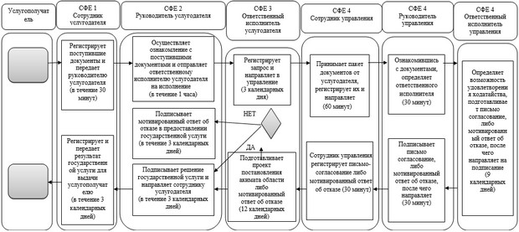



© 2012. РГП на ПХВ «Институт законодательства и правовой информации Республики Казахстан» Министерства юстиции Республики Казахстан